6 问题三运输与通信中继联合调度

6.1 问题分析与技术路线

6.1.1 运输执行与通信保障的时空耦合
问题三在前两问的运输能力、逐箱交付和机电资源约束基础上，增加运输无人机在途通信要求。运输机沿山地航线移动时，其与网关之间的距离和地形遮挡状态不断变化；即使起点、终点均可通信，也不能据此保证整个飞行和交接过程持续连通。当直接链路不可用时，需要已到位并完成建链的中继机同时维持接入链路和回传链路。因此，中继悬停位置、服务时窗和返航安排必须与运输任务一起确定。
本问继承前两问的运输物理模型与加权目标，重新选择货箱组合、机型、访问顺序及执行时刻，不固定沿用问题二推荐方案的22条运输任务。以运输候选为基础，为每条物理航迹构造可连续认证的通信方案，再将所需中继服务区间嵌入CP-SAT模型，联合优化两类任务及资源安排。其中，运输架次数记为$N_{T}$，中继架次数记为$N_{R}$，计入综合目标的总架次数为$N=N_{T}+N_{R}$。

6.1.2 数据整理与通信参数
运输数据仍包含15个服务区、80个不可拆货箱、8架运输无人机和14组共享电池。节点、DEM、240条有向航段、逐段剩余载荷、31个有效硬截止以及分段充电规则均与问题二一致。新增数据包括网关高度、三类链路的收发参数、中继机性能和能源组件库存。以O01为局部平面坐标原点，位置统一使用米，时刻统一为任务开始后的秒数。网关G01位于O01上方；中继位置由水平坐标和相对当地DEM的离地高度共同确定。
通信工作频率为2400 MHz，系统损耗为3 dB，存在地形遮挡时附加10 dB损耗，接收灵敏度与题给安全裕量合成的接收门限为$−90$ dBm。可用中继机为2架，能源组件为6组；每组可用能量为3.2 kWh，返航SOC不得低于20%。中继准备、建链、返航后周转时间分别为180 s、30 s和300 s，悬停与通信功率合计为1.10 kW，候选离地高度不超过300 m。

6.1.3 求解流程
图 6.1给出本问的技术路线。首先按前两问规则构造运输候选并计算航迹；其次利用地形和双向链路预算，认证直连、单站中继或分段双站中继方案，提取各站所需服务区间；随后联合求解运输选择、站内交箱顺序、中继启用与执行时刻；最后独立复算逐箱交付、机电占用、返航SOC和连续通信。候选增补与联合排程交替进行，保留通过核验的完整方案。
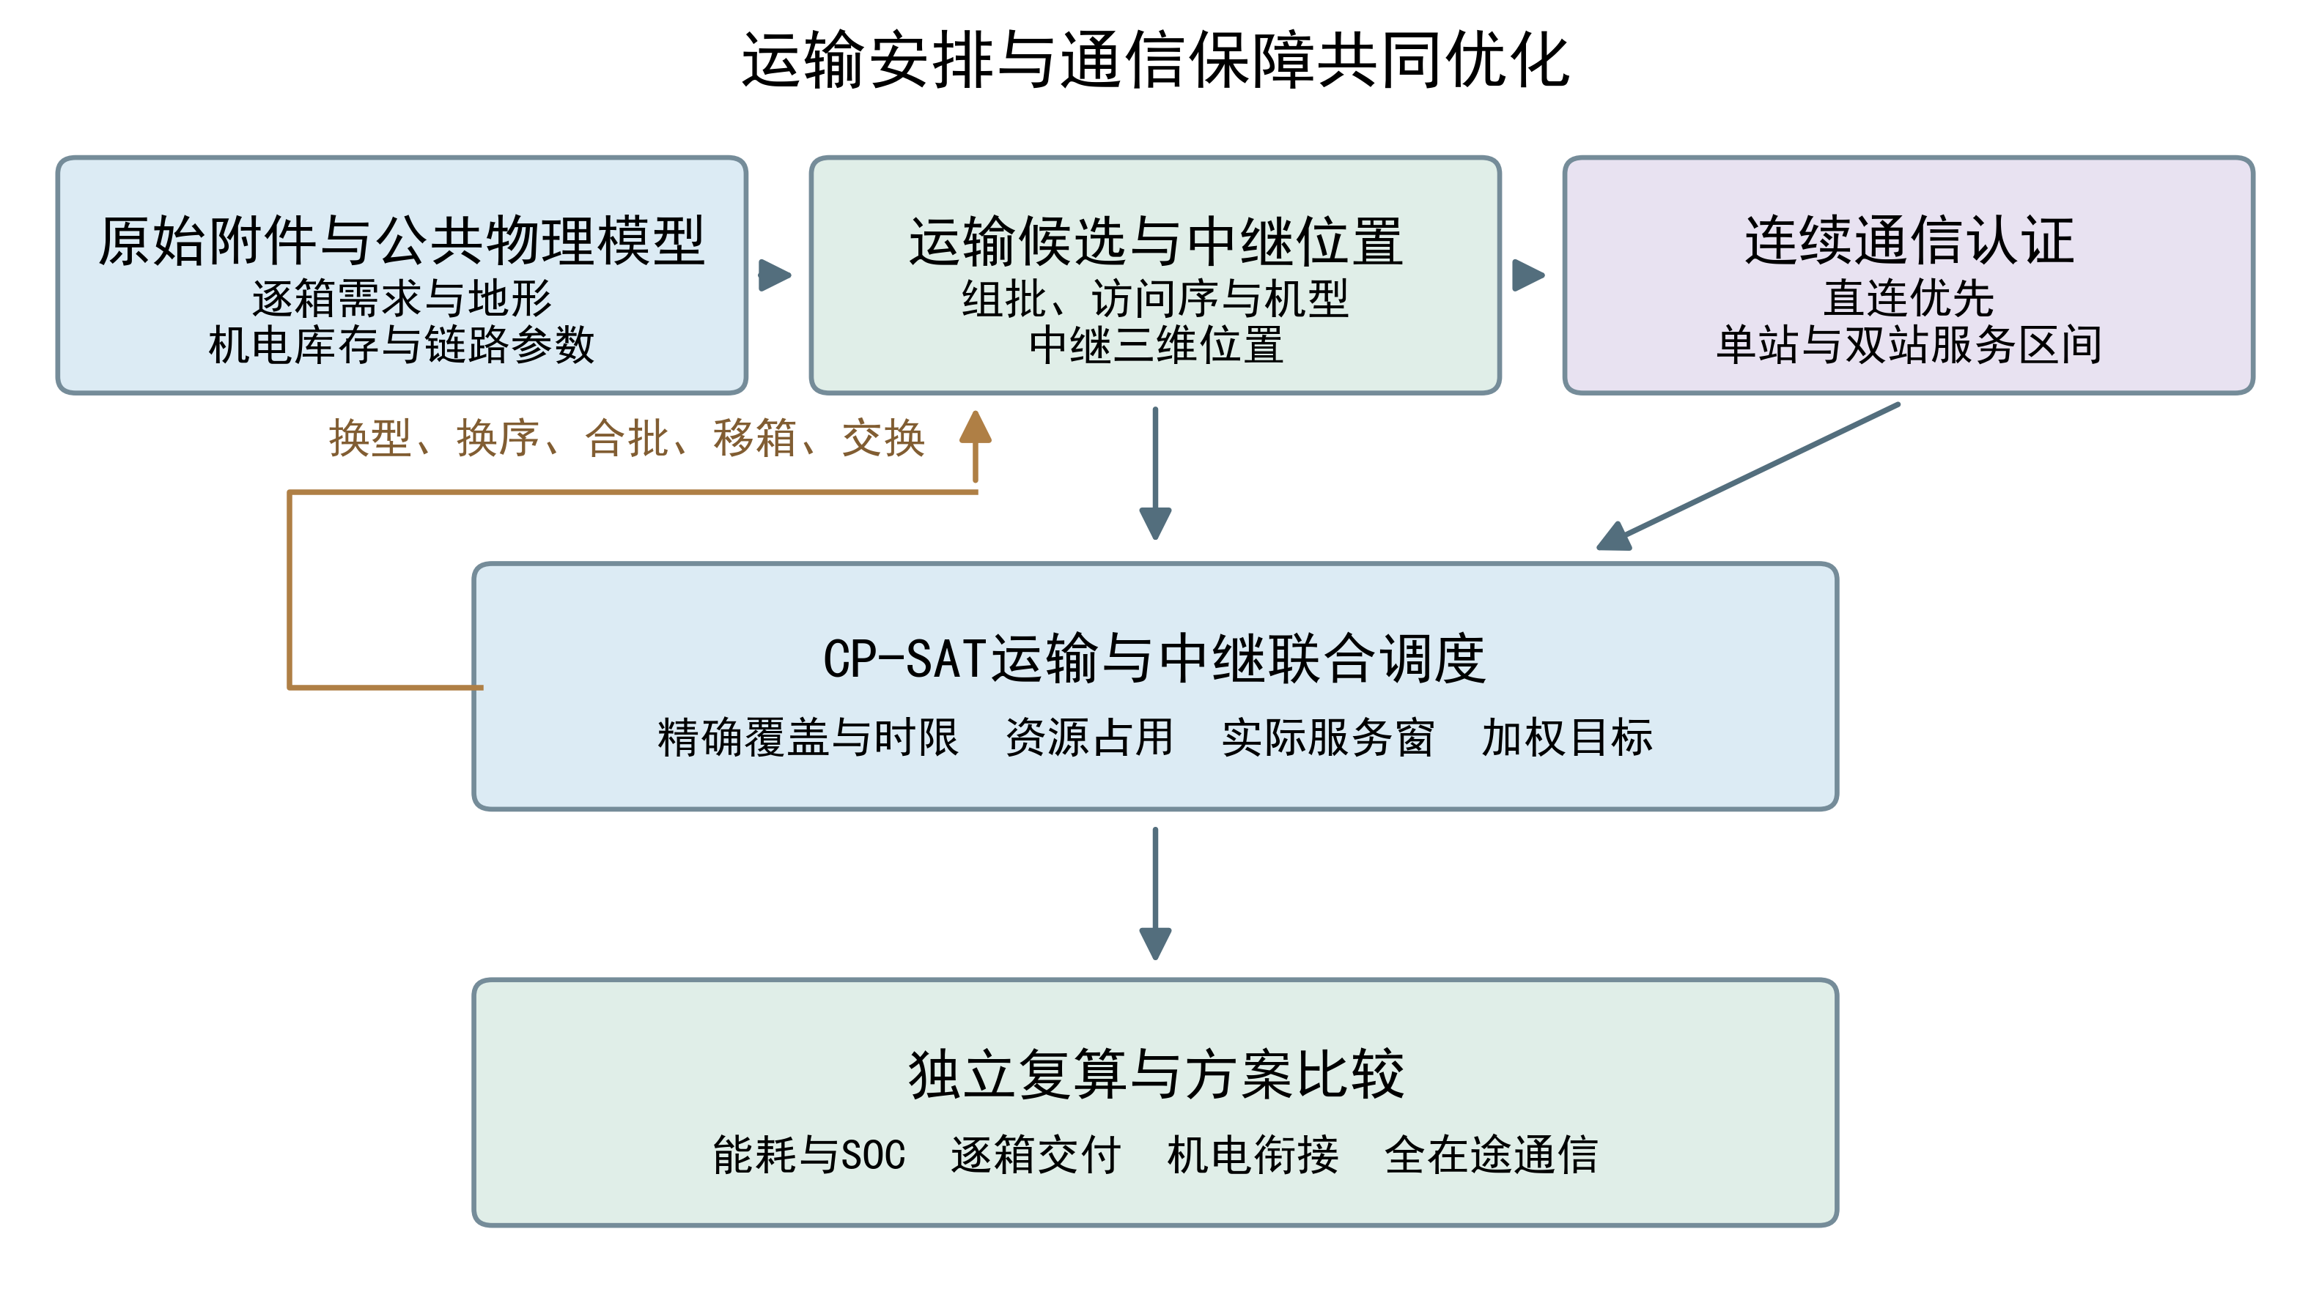
图 6.1 运输候选、连续通信认证与中继联合调度技术路线

6.2 运输与通信中继联合调度模型

6.2.1 运输约束的继承与状态表示
沿用问题二的候选定义$p=(g_{p},B_{p},π_{p})$，其中$g_{p}$、$B_{p}$、$π_{p}$ 分别表示机型、非空货箱集合和服务区访问顺序，$x_{p}$表示是否选用该候选。每条候选重新计算装载、逐段剩余载荷、运输能耗$E_{p}$、持续时间$D_{p}$和充电时间，并满足质量、体积和20%返航余量要求。所有货箱恰好交付一次：
p: b∈Bp​xp=1 (∀b), xp∈{0,1}. (6.1)
各运输架次仍从O01出发并返回O01，按逐箱交接顺序确定$C_{b}$，医疗箱和首批保障箱满足有效硬截止$C_{b}≤H_{b}$。同型无人机占用区间为$[s_{p},s_{p}+D_{p})$，电池占用延续至返航后充满，两类累计占用分别受$(4,2,2)$和$(6,4,4)$的库存限制。
通信计算采用与运输模型相同的三维轨迹。将爬升、巡航、下降及服务区交接分别表示为分段仿射轨迹$x_{p}(t)$，交接阶段位置固定。每完整航段向上取整至1 ms造成的尾差作为到站位置的数值等待，一并检查通信。通信要求覆盖离地至最终返航的全部在途区间$T_{p}$，地面准备与装载时间仍计入资源占用，但不视为在途通信区间。

6.2.2 地形遮挡与双向链路预算
设$u,v$为两个通信端点，三维距离为$d_{uv}$，单位为km。采用题给自由空间损耗和遮挡附加损耗模型：
$$L_{uv}=32.45+20\log_{10}f+20\log_{10}d_{uv}+10I_{uv}^{blk}, f=2400 MHz. \text{(6.2)}$$
其中$I_{uv}^{blk}$表示地形遮挡。对无线电视线经过的闭DEM像元，比较像元高程与视线在该像元内的最低海拔；地形高于或接触视线时判为遮挡，像元边界及角点接触亦纳入检查。遮挡通过附加损耗影响链路预算，是否可用由最终接收功率确定。
以$P_{u},G_{u}$分别表示端点$u$的发射功率和天线增益， $P_{th}=−90$ dBm为含安全裕量的门限。考虑上下行中较弱的一侧，定义双向链路余量
$$M_{uv}=min(P_{u},P_{v})+G_{u}+G_{v}−3−L_{uv}−P_{th}, A_{uv}=1_{\{M_{uv}≥0\}}. \text{(6.3)}$$
整理题给收发参数后，运输机–网关、运输机–中继接入端以及中继回传端–网关所允许的最大路径损耗分别为122、116和126 dB。三类链路分别计算，不将接入链路可用等同于中继已能连接网关。

6.2.3 全在途通信约束与实际服务窗口
设$u_{r}∈\{0,1\}$表示是否启用候选中继任务$r$，其悬停位置为$q_{r}$，完成建链后的服务窗口为$[a_{r},b_{r}]$。中继有效状态为$B_{r}(t)=u_{r}1_{\{a_{r}≤t≤b_{r}\}}$。每个选中运输任务在任意在途时刻均须满足
$$A_{pG}(t)=1 \text{或} ∃r: B_{r}(t)A_{pr}(t)A_{rG}=1, ∀t∈T_{p}. \text{(6.4)}$$
当直连可用时优先使用G01；需要中继时，接入和回传链路必须同时可用。每个时刻最多经过一个中继节点，禁止中继之间多跳转发。同一运输架次可在不同区段使用不同的实际中继，但切换后的中继必须已经到位并处于服务窗口内。
为将连续条件嵌入离散调度，对运输候选$p$构造有限通信选项集合$O_{p}$。选项$o$规定各连续区段使用G01或某个中继，并为所需站$r$生成相对准备开始时刻的首末需求偏移$ℓ_{por},h_{por}$。引入$y_{po}∈\{0,1\}$，满足
o∈Op​ypo&=xp, (6.5)ypo=1& ⇒ ur=1, ar≤sp+ℓpor, sp+hpor≤br (∀r被选项o使用). (6.6)
首末偏移形成服务需求包络，中继在包络内连续服务；毫秒建模时对需求起点向下取整、终点向上取整，防止数值取整缩短保障区间。

6.2.4 中继时序与能量资源约束
记$c_{r}$为中继任务准备开始时刻，$t_{r}^{out}$、$t_{r}^{back}$为往返飞行时间， $d_{r}=b_{r}−a_{r}$为有效服务时长。启用中继任务后，时序满足
$$a_{r}=c_{r}+180+t_{r}^{out}+30, b_{r}=a_{r}+d_{r}, R_{r}=b_{r}+t_{r}^{back}. \text{(6.7)}$$
时长在实际求解中保守量化到毫秒。中继飞行仍采用地形约束下的爬升、水平巡航与下降过程，巡航海拔至少达到沿程最高地形加50 m，并不低于起终点海拔。以$d_{r}^{xy}$为单程水平距离，$h_{r}^{+},h_{r}^{−}$分别为去程爬升和下降高度，往返运输能耗及任务总能耗写为
$$\begin{aligned}E_{r}^{move}&=\frac{2P_{c}d_{r}^{xy}}{3600v_{c}}+\frac{m_{R}g_{0}(h_{r}^{+}+h_{r}^{−})}{3.6×{10}^{6}η_{R}}, \text{(6.8)} \\ E_{r}^{R}&=E_{r}^{move}+\frac{(P_{h}+P_{com})(30+d_{r})}{3600}≤0.8E_{R}^{use}. \text{(6.9)}\end{aligned}$$
其中$P_{c}=1.15$ kW、$v_{c}=15$ m/s、$m_{R}=23.5$ kg、$η_{R}=0.72$， $P_{h}+P_{com}=1.10$ kW、$E_{R}^{use}=3.2$ kWh，$g_{0}=9.80665 m/s^{2}$。建链30 s计入悬停与通信能耗。该式采用题设功率及前两问相同的爬升附加能耗解释。
中继机从准备开始至返航后300 s持续被占用，任意时刻最多占用2架：
r​ur1{t∈[cr,Rr+300)}≤2 (∀t). (6.10)
能源组件返航后按题给SOC分段规则恢复至满电，与机体周转分别核算。本轮候选模型对每个位置最多安排一次中继任务，每次分配不同的初始满电组件，并施加r​ur≤6。这一实现保守地限制了组件复用范围；最终方案只使用3组组件，独立核验仍记录其充电结束时刻。

6.2.5 联合加权目标与比较条件
沿用问题二的加权迟到定义，并将完工、能耗和架次扩展到运输与中继两类任务：
W&=b​wbmax(0,Cb−db),Cmax&=max​maxp:xp=1(sp+Dp), maxr:ur=1Rr,E&=p​Epxp+r​ErRur, N=p​xp+r​ur=NT+NR. (6.11)
联合完工时刻不包含末次返航后的充电和周转尾段，但后续任务仍须等待对应资源真正释放。保持问题二的权重比$3:1.5:1:0.5$和固定参考尺度，目标为
$$\begin{aligned}minF=​&\frac{1}{2}\frac{W}{429204.104}+\frac{1}{4}\frac{C_{max}−7528.576}{3925.283} \\ &+\frac{1}{6}\frac{E−62.634022492}{23.230078888}+\frac{1}{12}\frac{N−19}{12}.\end{aligned} \text{(6.12)}$$
式中时间使用秒、能耗使用kWh，归一化端点与尺度在搜索过程中不调整。参考端点不是理论下界，某项归一化值或总评分为负仍有正常的比较意义。题给货箱优先系数$w_{b}$与四目标偏好权重具有不同作用。
为在已获得的按期方案之间比较通信调度，本轮主方案与对照试验均额外限定 $C_{b}≤d_{b}$对全部80箱成立，即在零期望迟到子集中搜索。因此，当前保存方案的$W$均为0；这一性质来自附加比较条件，不能解释为50%的及时性权重必然保证零迟到。硬截止、SOC、资源冲突和连续通信始终作为可行性约束，不以其他指标的改善抵消违反。

6.3 连续通信认证与CP-SAT求解

6.3.1 分段航迹的连续覆盖认证
对任一固定通信端点$q$与运输直线区段 $x(λ)=(1−λ)a+λb$，$0≤λ≤1$，距离函数为凸函数，最大距离不超过两个端点距离的最大值。若该最大距离在加入10 dB遮挡损耗后仍满足链路预算，则整个区段均可通信。否则，进一步检查由$q,a,b$形成的视线扫掠三角面，逐一与经过的DEM像元柱体比较，确认整个视线面未受地形遮挡，再检验无遮挡距离上界。
当一个区段不能由同一通信端点完整认证时，对其二分并继续检查。端点和中点检测用于发现不可覆盖的反例；连续可行性最终依赖距离界和地形几何证书。达到20层细分或区段长度降至0.25 m仍未取得证书时，拒绝该通信选项。如此得到覆盖整个在途时段的连续区间，并保留每个区间的实际服务来源和链路余量下界。多站选项同样逐区间绑定一个实际中继，其回传链路单独通过核验。

6.3.2 候选悬停点与运输邻域增补
候选位置先由500 m粗网格提供，再围绕已有通信需求组的悬停位置，在水平方向$±750$ m范围内以250 m步长补点，结合50、100、150、200、250、275、300 m七个离地高度进行筛选。候选点须满足高度、往返能量、回传链路和目标运输组连续覆盖要求。在三维坐标去重后保留65个不同位置，既比较能耗代理指标，也保留较早到位的候选。
在运输侧，采用换机型、调整访问顺序、合批、移箱和交换等操作扩充候选。移箱及交换保留涉及各批次的完整后继组合，防止因候选截取遗漏剩余货箱。每个新候选重新计算物理航迹和通信方案，通过筛查后再进入联合排程。本轮每个运输候选最多访问3个服务区，并允许最多2个后备中继位置；这两项均为实际搜索范围，不是原题对所有可行路线的限制。

6.3.3 联合求解与独立核验
CP-SAT同时处理运输精确覆盖、逐箱交接顺序、机体与电池占用、中继启用、服务窗口和累计机体资源约束。主搜索累计生成14062条物理可行运输候选，活跃池通常约350条；邻域搜索每轮配置65 s和8个工作线程，规范化后的固定运输结构精修配置65 s和4个线程。几何去重只合并同一三维位置的别名，不更改实际运输路线或中继位置。
- 从原始附件重建运输候选，冻结权重、归一化尺度及物理参数。
- 生成并筛选中继位置，认证每条运输航迹的直连、单站和指定站对通信选项。
- 建立联合整数模型，选择运输架次与通信选项，安排运输和中继执行时刻。
- 由完整可行方案生成配套邻域候选，交替扩充运输组合并更新排程。
- 固定已选运输结构精修通信关联和时序；对严格等价货箱进行不改变物理任务的标签排序。
- 独立复算全部交付、能耗、资源衔接与连续通信，按原固定评分比较已验证方案。
独立核验重新读取原始附件，重算运输及中继物理量和资源时间线，并对每个声明的通信区段重新生成连续证书。求解返回的可行状态不能替代该核验；有限候选池及限时搜索也不构成原问题全局最优证明。

6.4 运输与中继执行方案及可行性检验

6.4.1 运输路线与中继位置
主方案执行21个运输架次，其中A、B、C型分别为8、7、6架次，完成全部80箱交付。运输能耗为64.095969 kWh，中继能耗为2.349304 kWh，总能耗为66.445273 kWh； 3个中继架次计入后，总架次数为24。最后运输返航时刻为6559.627 s，最后中继返航时刻为6612.284 s，故联合完工为1.836746 h（110.205 min）。
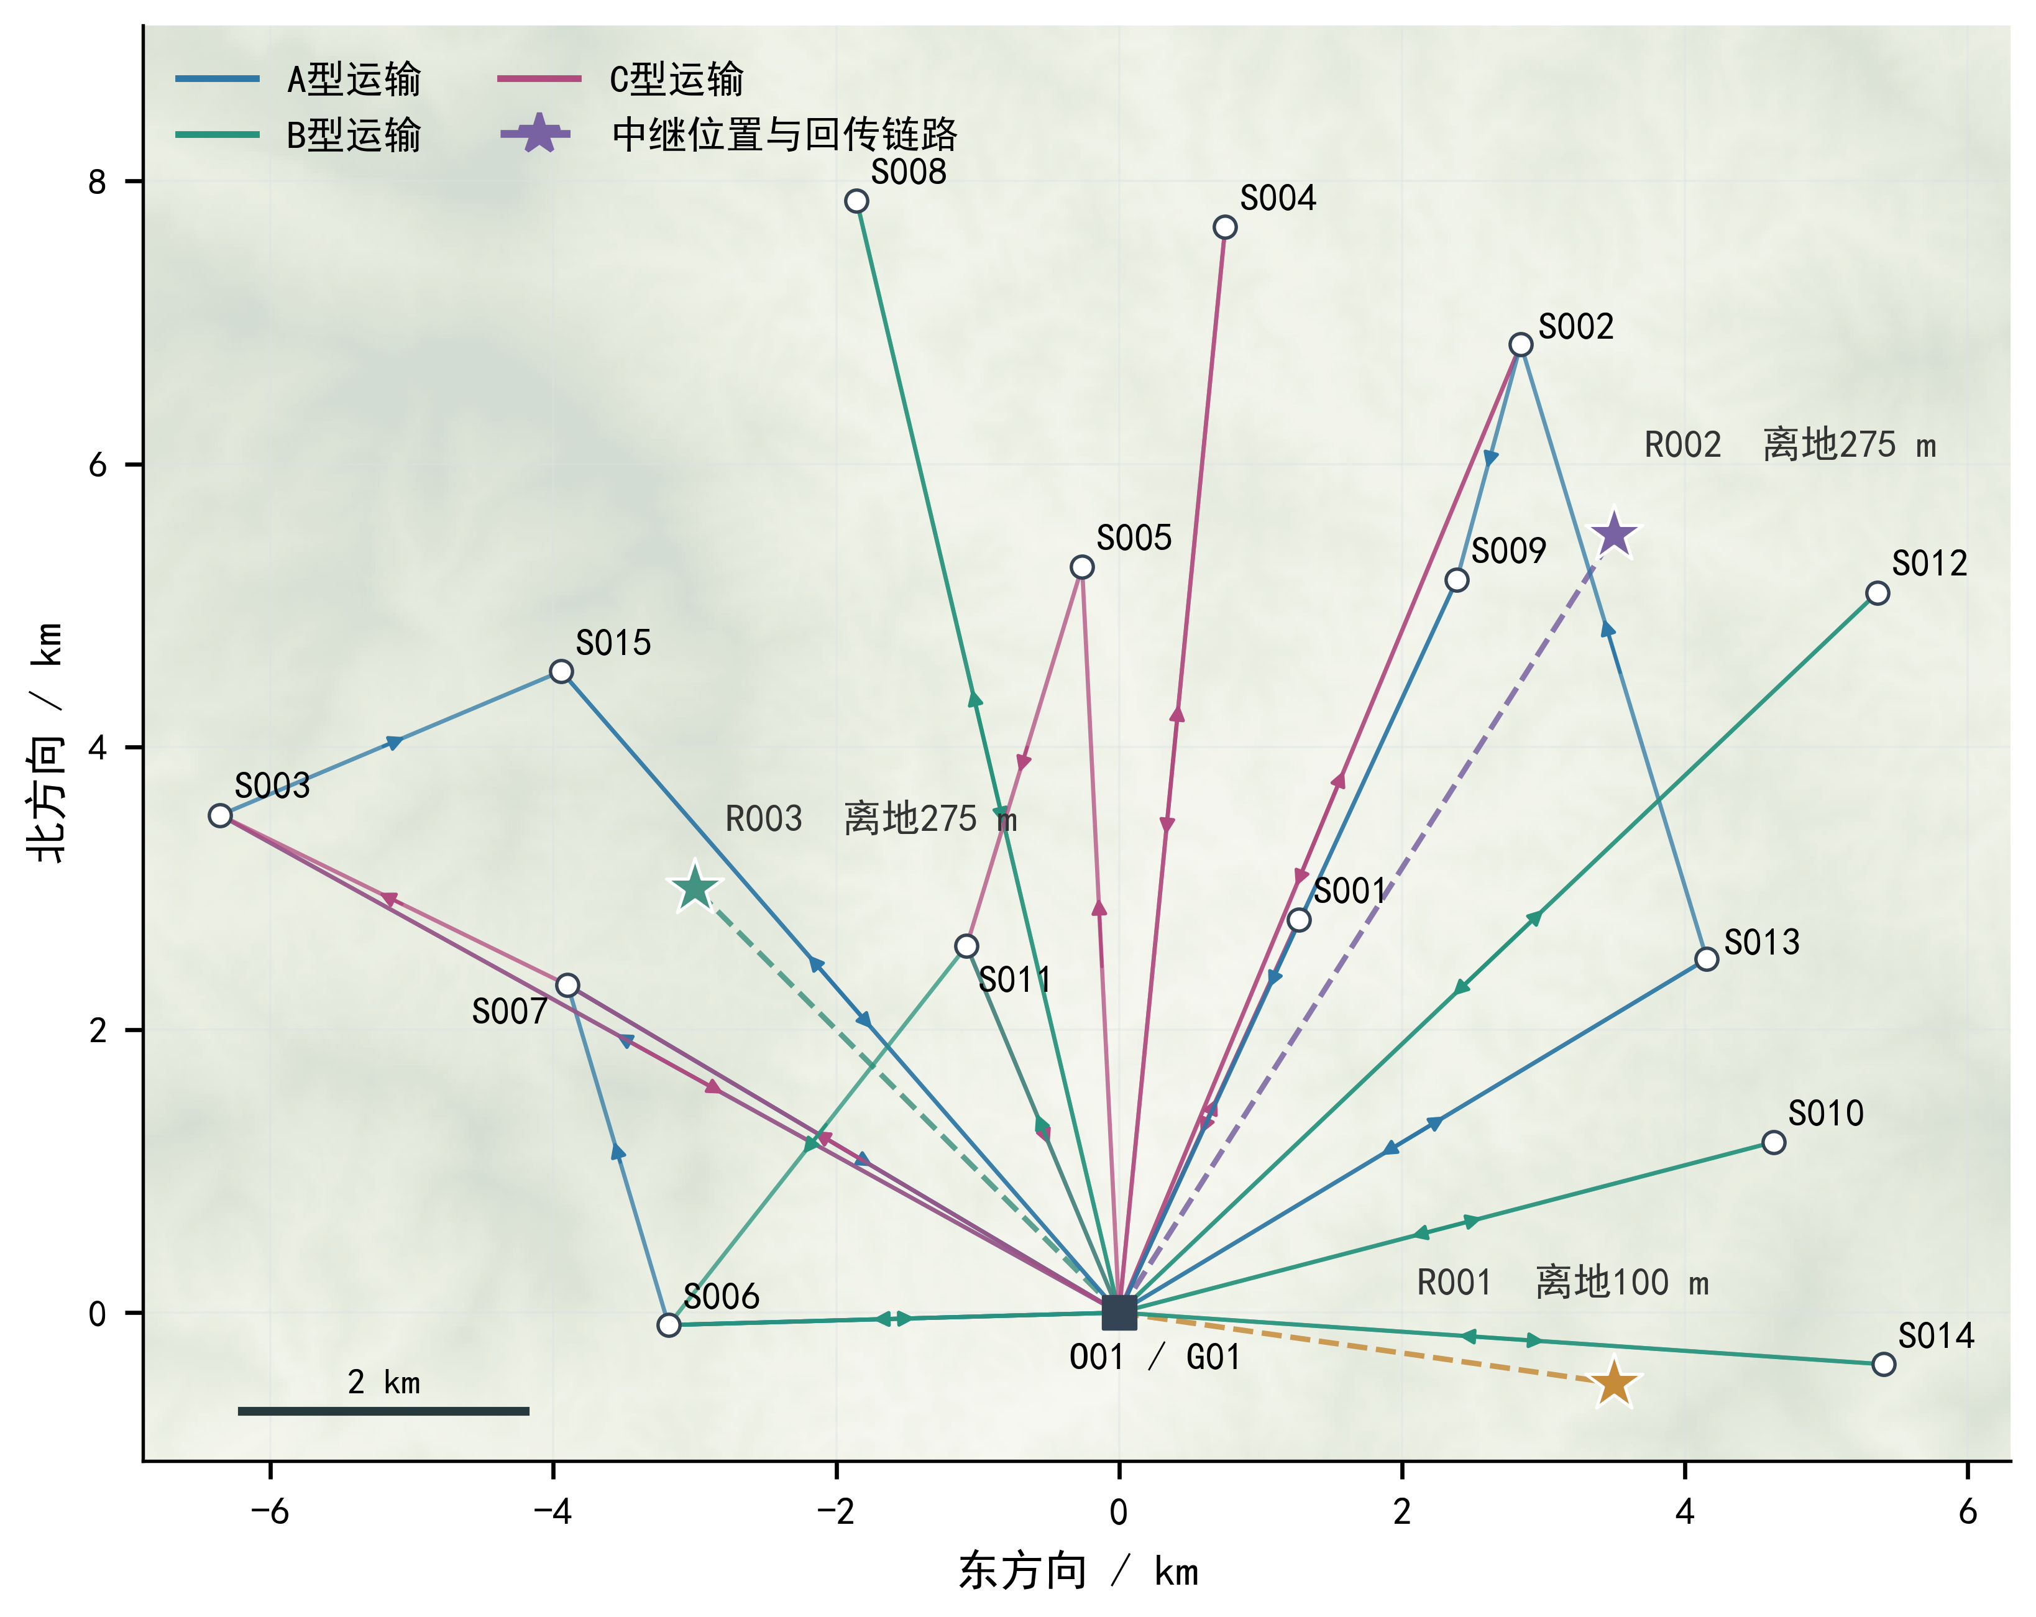
图 6.2 推荐方案运输路线与三个实际中继悬停位置；虚线表示回传链路，不表示任意方向上的等效覆盖边界
运输路线见图 6.2，各架次配置与执行时刻见表 6.1。方案包含6个多点架次：T008访问S013$→$S002$→$S009， T011访问S006$→$S007，T015访问S003$→$S015，T016访问S007$→$S003， T019访问S005$→$S011，T021访问S011$→$S006；其余15个架次为单点往返。全部运输任务共包含49条实际航段，累计作业时间为40443.292 s，该累计量反映总作业量，与并行执行后的联合完工时间不同。
表 6.1 主方案各运输架次配置与执行时刻（均从O01出发并返回）
架次 | 机型/  实体机 | 电池 | 服务区访问顺序 | 箱数 | 质量  /kg | 体积  /m³ | 开始  /min | 返航  /min
T001 | A/U01 | A-01 | S006 | 2 | 22 | 0.055 | 0.00 | 21.89
T002 | B/U05 | B-01 | S014 | 3 | 25 | 0.067 | 0.00 | 31.16
T003 | B/U06 | B-02 | S010 | 3 | 25 | 0.067 | 0.00 | 25.92
T004 | C/U07 | C-01 | S001 | 9 | 76 | 0.231 | 0.00 | 28.20
T005 | C/U08 | C-02 | S001 | 6 | 78 | 0.163 | 0.00 | 24.90
T006 | C/U08 | C-03 | S002 | 7 | 67 | 0.184 | 24.90 | 61.13
T007 | B/U06 | B-03 | S006 | 2 | 28 | 0.054 | 25.92 | 46.04
T008 | A/U01 | A-02 | S013→S002→S009 | 3 | 20 | 0.051 | 27.35 | 71.95
T009 | A/U02 | A-03 | S013 | 2 | 22 | 0.055 | 27.85 | 54.72
T010 | C/U07 | C-04 | S004 | 6 | 59 | 0.156 | 28.20 | 66.55
T011 | A/U03 | A-04 | S006→S007 | 3 | 20 | 0.051 | 30.75 | 66.23
T012 | B/U05 | B-04 | S012 | 3 | 25 | 0.067 | 31.16 | 63.21
T013 | A/U04 | A-01 | S007 | 2 | 22 | 0.055 | 41.48 | 70.27
T014 | B/U06 | B-02 | S008 | 2 | 20 | 0.062 | 50.20 | 81.90
T015 | A/U02 | A-05 | S003→S015 | 3 | 20 | 0.051 | 54.72 | 98.11
T016 | C/U08 | C-01 | S007→S003 | 7 | 70 | 0.207 | 61.13 | 106.03
T017 | B/U05 | B-01 | S008 | 3 | 25 | 0.067 | 63.21 | 95.91
T018 | A/U03 | A-06 | S015 | 2 | 22 | 0.055 | 66.23 | 99.04
T019 | C/U07 | C-02 | S005→S011 | 8 | 70 | 0.196 | 66.55 | 104.97
T020 | A/U01 | A-03 | S009 | 2 | 22 | 0.055 | 72.81 | 100.95
T021 | B/U06 | B-03 | S011→S006 | 2 | 20 | 0.062 | 81.90 | 109.33
三个悬停位置及实际服务窗口见表 6.2。 R001位于O01以东3.5 km、以南0.5 km处，离地100 m； R002位于以东3.5 km、以北5.5 km处，离地275 m； R003位于以西3.0 km、以北3.0 km处，离地275 m。 R01实体机先后执行R001和R003，R02实体机执行R002； 3个中继架次不等于同时需要3架中继机。
表 6.2 中继任务的位置、服务窗口和返航状态
任务 | 实体机/  组件 | x / y / 离地高度  /m | 准备开始  /min | 服务开始  /min | 服务结束  /min | 返航  /min | 能耗  /kWh | 返航SOC  /%
R001 | R01/RE01 | 3500 / -500 / 100 | 3.244 | 12.090 | 25.057 | 30.775 | 0.426812 | 86.662
R002 | R02/RE02 | 3500 / 5500 / 275 | 26.190 | 38.729 | 60.013 | 69.650 | 0.715352 | 77.645
R003 | R01/RE03 | -3000 / 3000 / 275 | 39.088 | 49.612 | 102.411 | 110.205 | 1.207141 | 62.277

6.4.2 两类任务时序与连续通信安排
图 6.3并列展示运输和中继的执行阶段。中继机的服务开始晚于准备开始和去程结束，只有完成建链后才能承担通信保障。 R003的有效服务延续至6144.651 s，随后返航，于6612.284 s结束，比最后运输返航晚52.657 s，决定本方案的联合完工时刻。
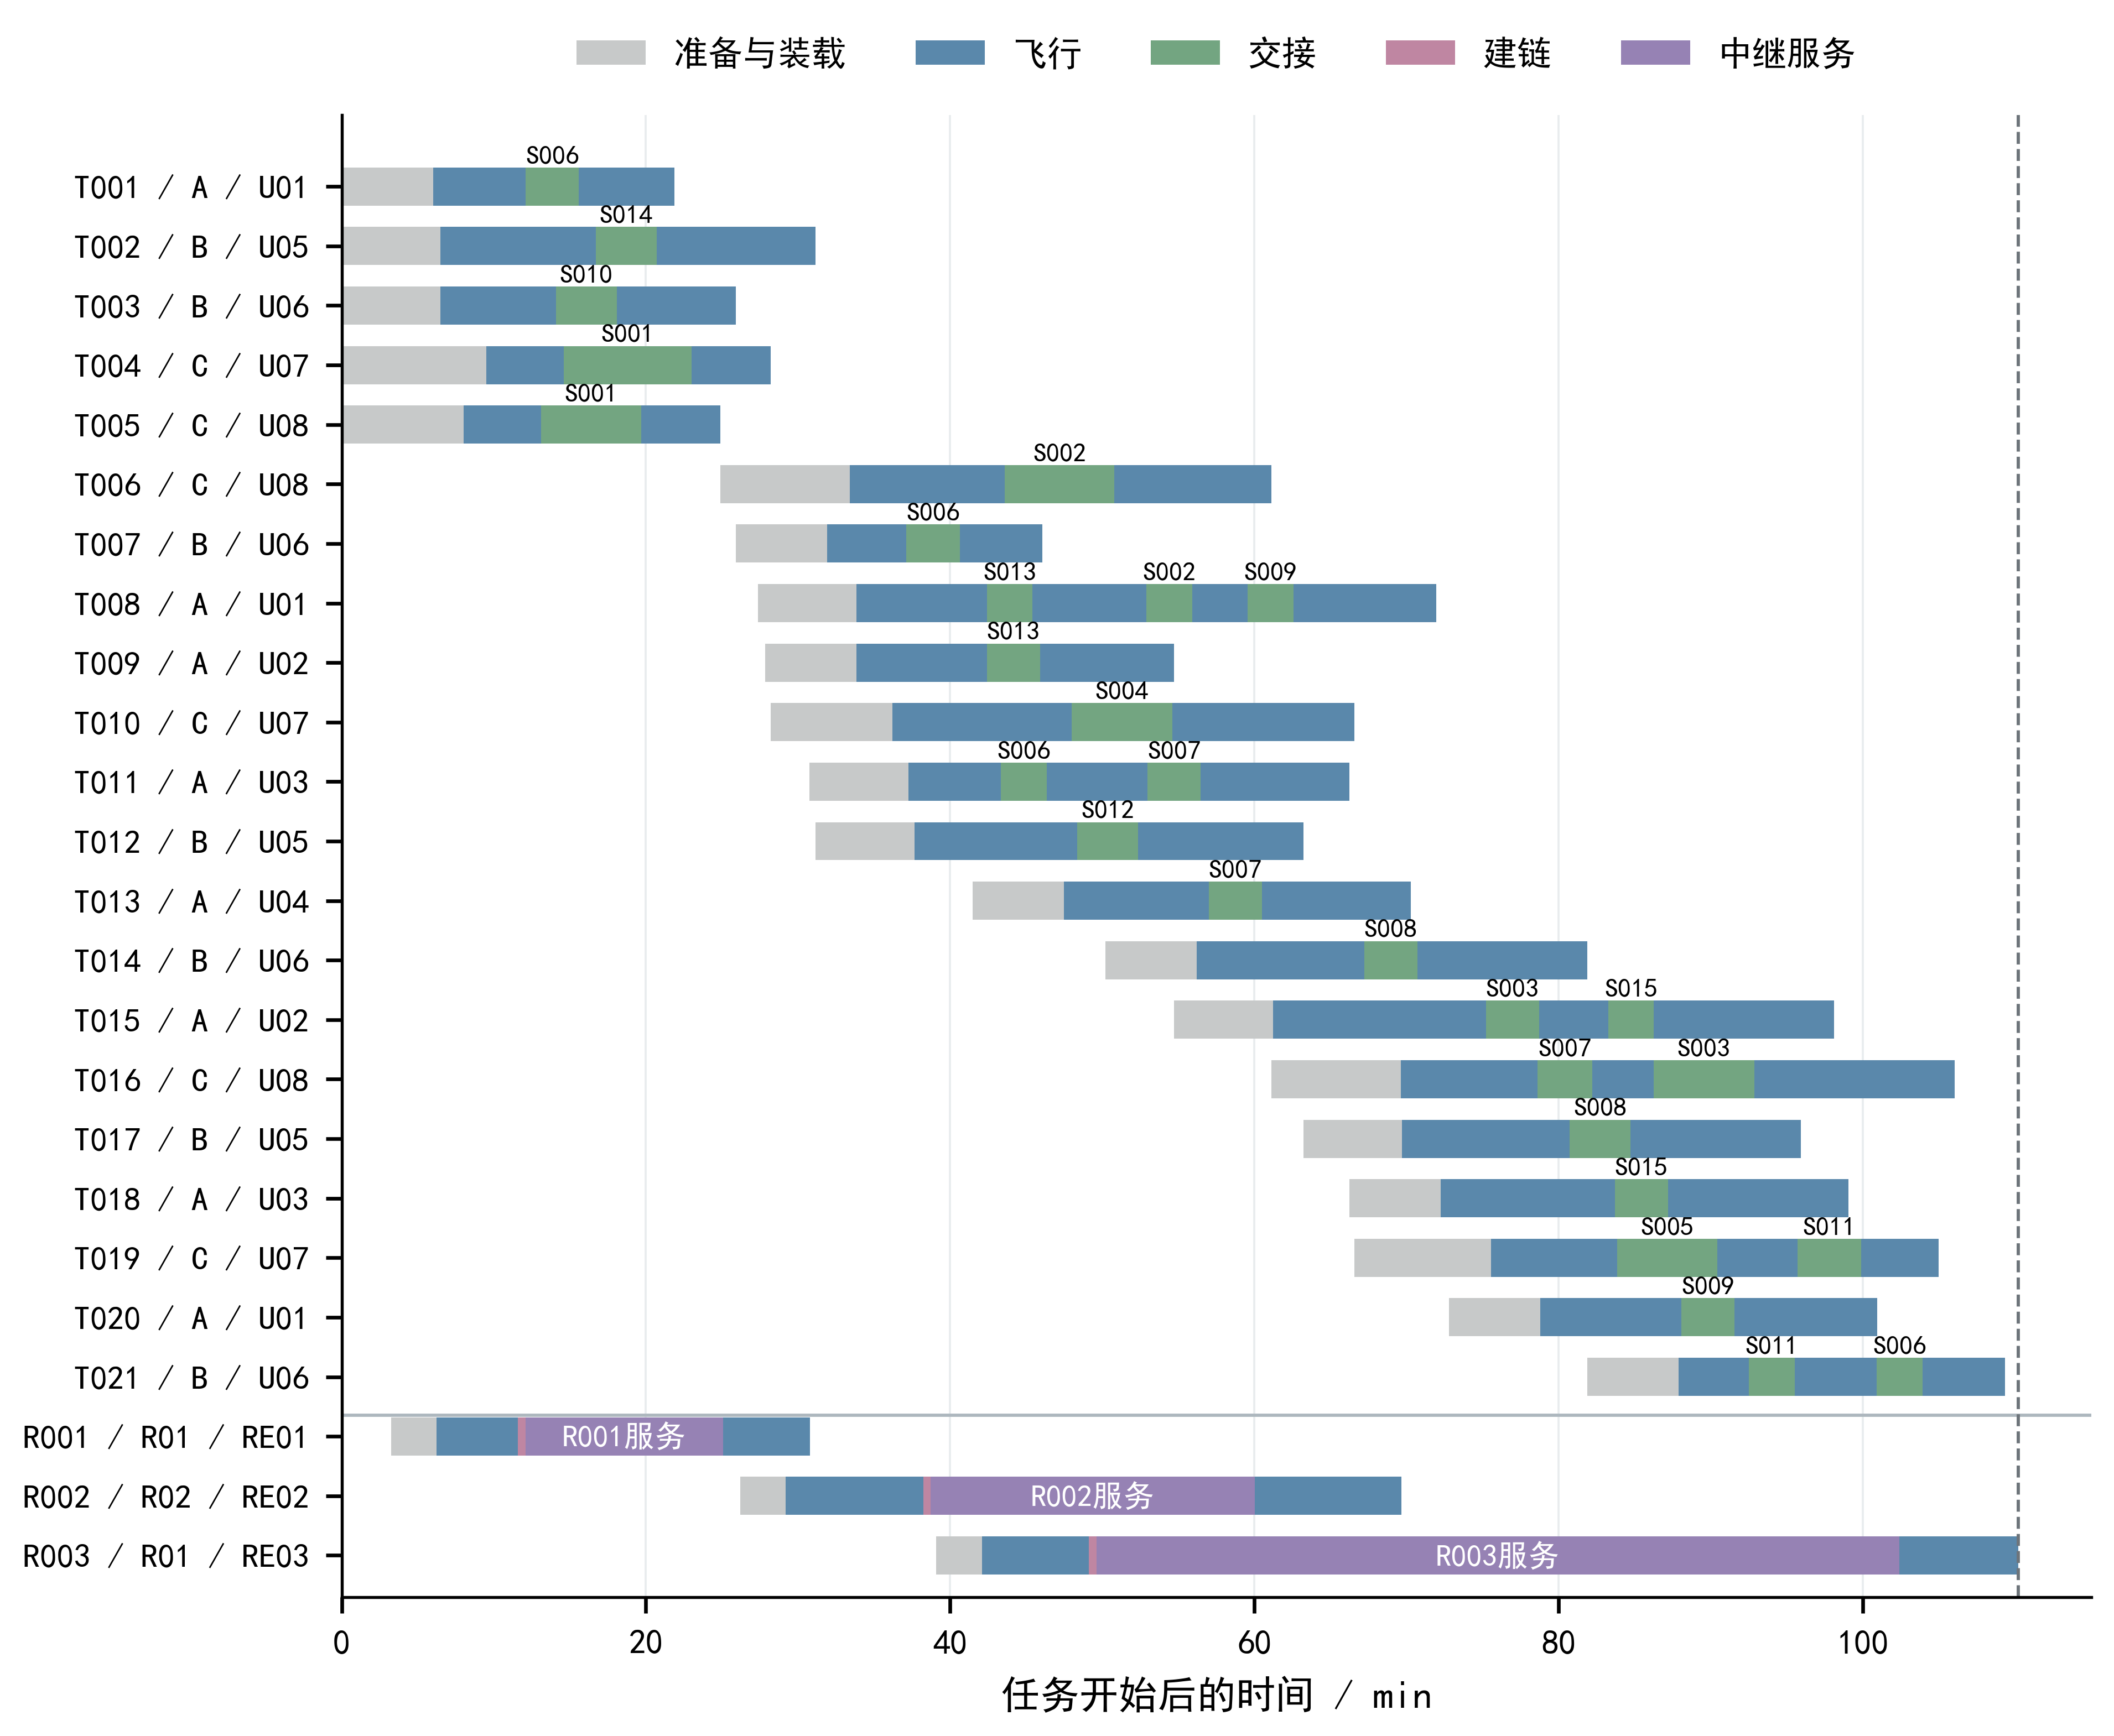
图 6.3 21个运输架次与3个中继架次的联合执行时序
图 6.4按实际使用来源展示各运输任务的在途通信区间。直接链路可用的区段由G01保障，其余区段分别绑定已启用的中继任务。 T008在不同区段使用R002和R003，两站各自的服务窗口均覆盖对应需求；该切换不涉及中继之间的多跳转发。最终240个连续通信区间全部取得证书，未证明区间为0，最小双向链路余量证明下界为0.079736 dB。这一下界基于题给静态DEM与简化传播模型，反映模型内的通信可行性。
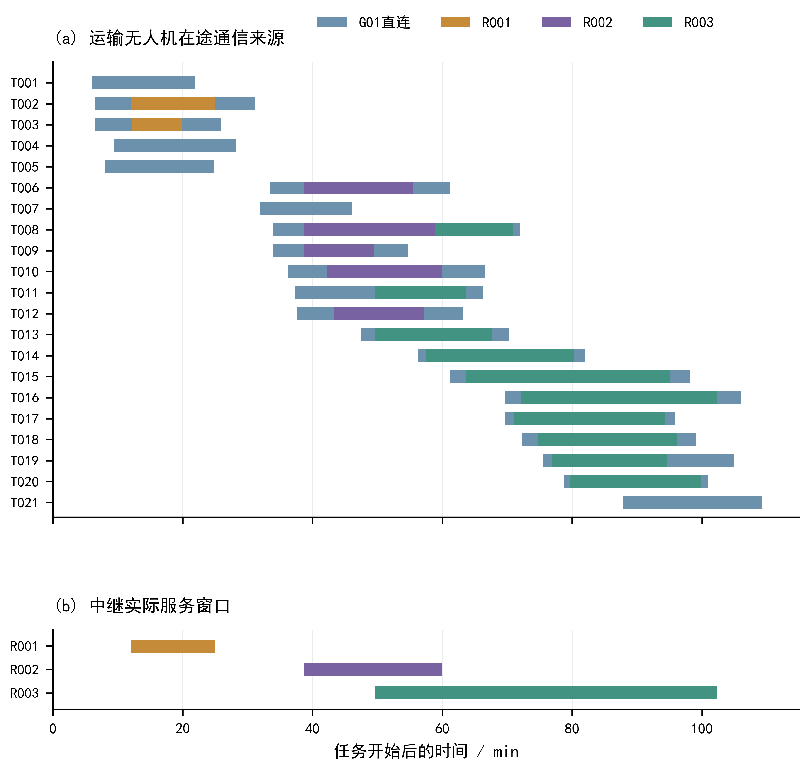
图 6.4 运输在途通信来源及中继实际服务窗口；准备和装载期间不计入在途通信条带

6.4.3 逐箱交付与时限满足
图 6.5沿用问题二的两栏逐箱表示，列出80箱实际交付时刻、期望时刻与有效硬截止。全部货箱均按期完成，$W=0$；31个硬截止也全部满足，最小硬截止裕量为212.061 s。最后一个货箱于6234.755 s完成交接，晚于该时刻的任务仅涉及返航和中继保障收尾。逐箱所属架次、实际送达与截止时刻列于附录表 A.2。
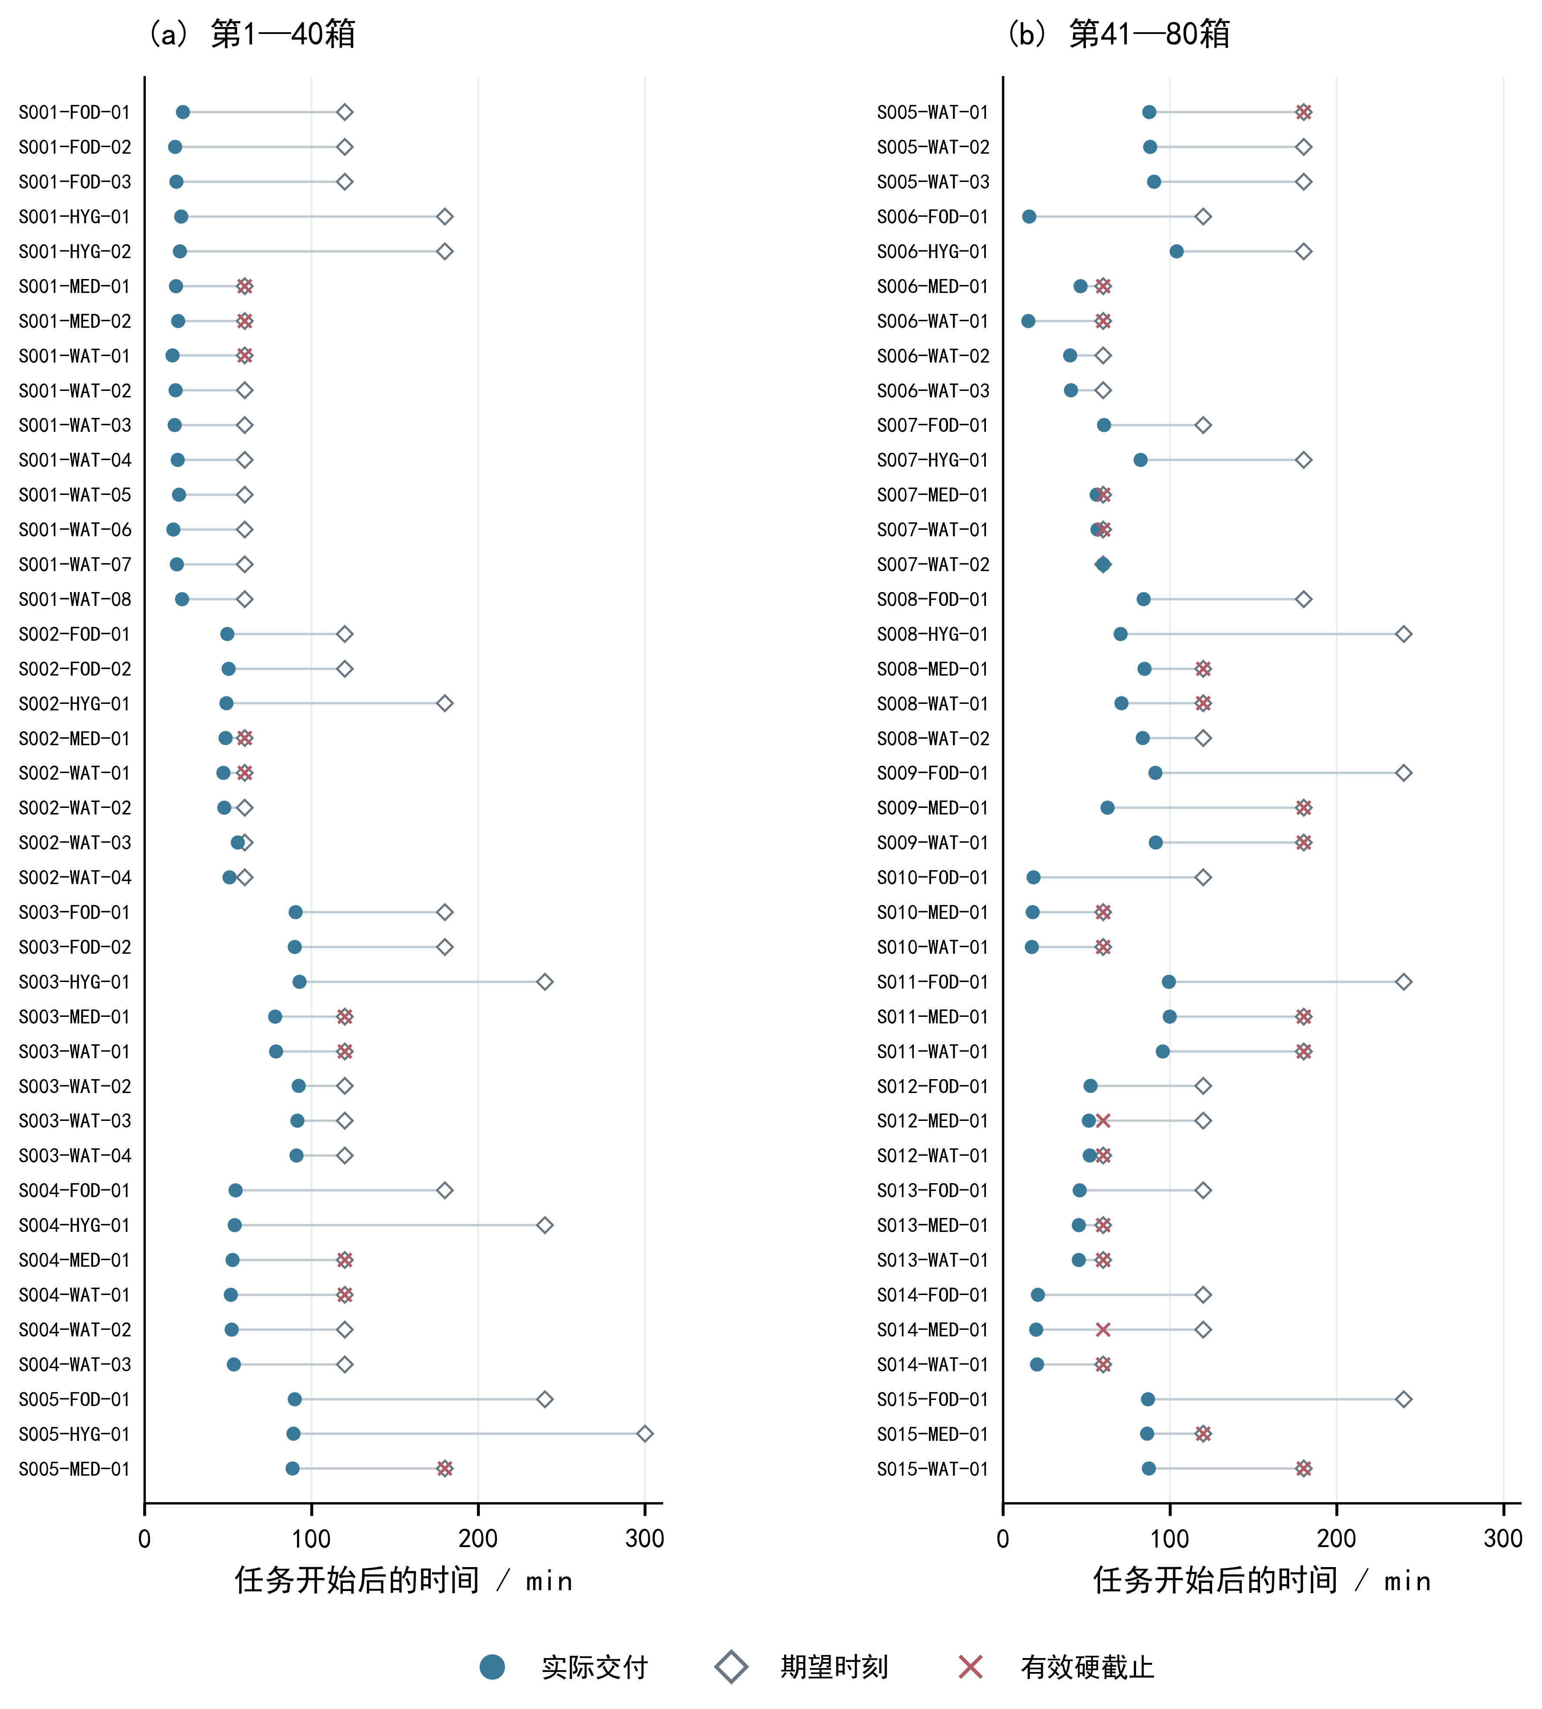
图 6.5 80箱交付时刻与期望时刻及有效硬截止对照

6.4.4 机电资源占用与返航安全余量
图 6.6分别展示10架实际使用机体的任务安排，以及14组运输电池和3组中继组件的周转。同一实体机上的任务区间不重叠，运输电池复用发生在充满之后。中继机R01在R001结束并完成300 s周转后，才开始R003；两趟任务分别使用RE01和RE03，不将尚未充满的组件直接用于下一架次。图中最后返航之后的充电和周转区间表示资源恢复，不计入$C_{max}$。
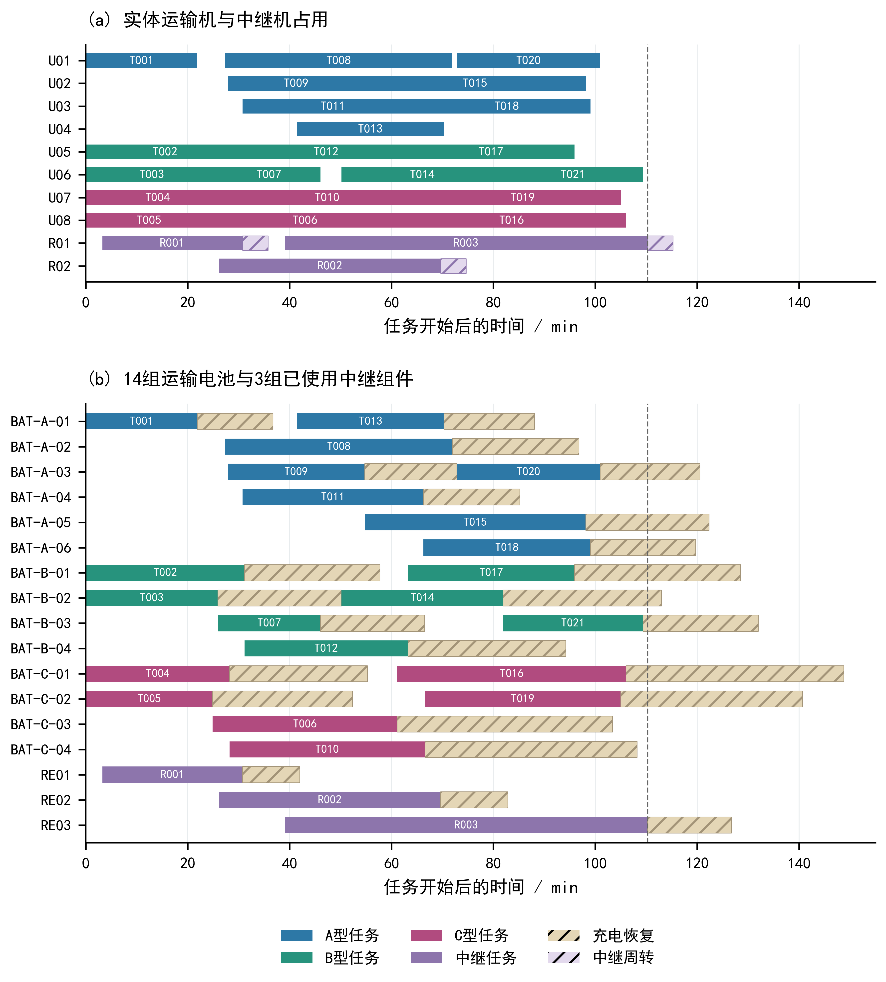
图 6.6 运输与中继机体占用以及电池和组件恢复安排；虚线为联合完工时刻
运输无人机最低返航SOC为20.091711%，中继机最低返航SOC为62.276848%，均满足20%的要求。图 6.7给出硬截止裕量及逐架运输返航SOC。最低运输SOC仅略高于规定阈值，说明该安排在题定参数下可行，但不能由此推断其对未建模风场、能耗误差或通信环境变化具有充分裕量。
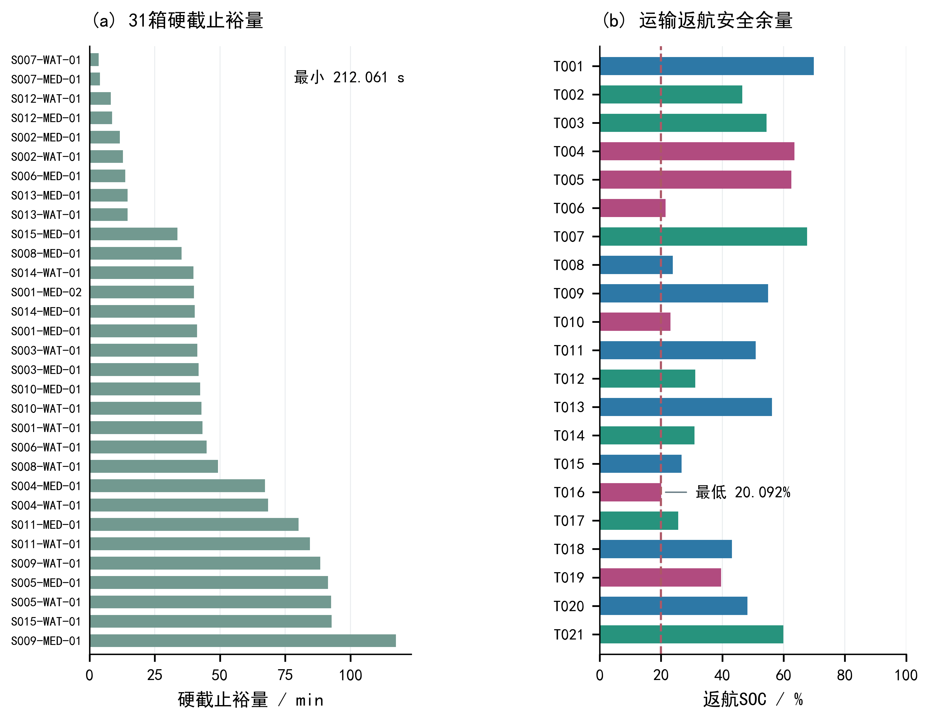
图 6.7 31个硬截止货箱的时间裕量与21个运输架次的返航SOC

6.4.5 完整方案核验
独立核验共执行11884项检查，错误数为0。核验不仅检查汇总指标，还逐一检查80箱唯一交付、站内交箱顺序、各航段剩余载荷、机体与电池衔接、中继服务可用性及240个连续通信区间。主要结果汇总于表 6.3。
表 6.3 主方案独立可行性核验结果
检查项目 | 检查条件 | 结果
货箱唯一交付 | 每箱恰好交付一次 | 80 / 80
期望交付时刻 | 本轮附加零迟到条件 | 80箱全部按期，W=0
有效硬截止 | 31箱，合计46条原始规则 | 全部满足；最小裕量212.061 s
运输返航SOC | 不低于20% | 最低20.091711%
中继返航SOC | 不低于20% | 最低62.276848%
机体与电池占用 | 同一资源不可重叠使用 | 8架运输机、14组电池均通过
中继机与组件占用 | 含300 s机体周转及组件充电 | 2架中继机、3组组件均通过
全在途连续通信 | 服务来源可用且取得区间证书 | 240区间通过，未证明区间0
通信证明余量 | 双向接收门限包含安全裕量 | 最小下界0.079736 dB
独立核验汇总 | 物理、时序、通信及数据一致性 | 11884项检查，0错误

6.5 对照分析与推荐依据

6.5.1 与问题二推荐方案的指标对照
表 6.4使用问题二正文采用的22架次、65.722736 kWh、5792.178 s方案作为基准。本问运输架次减少1次，但加入3个中继架次后，总架次由22增加至24；总能耗增加0.722537 kWh，联合完工推迟820.106 s，约13.668 min。运输侧能耗由65.722736 kWh变为64.095969 kWh，中继新增2.349304 kWh，两部分共同构成最终总能耗。
运输架次的减少来自重新选择运输组合后的方案差异，不能将两份限时搜索结果理解为附加约束前后的全局最优值。问题二的22架次是既定权重下的推荐折中方案，并非运输架次最小的证明；问题三增加通信条件后，仍可在不同运输组合、完工时刻和能耗之间权衡。
表 6.4 各方案在固定权重与参考尺度下的指标对照
方案 | W  /s | 运输  架次 | 中继  架次 | 总  架次 | 联合完工  /s | 总能耗  /kWh | 评分F
问题二推荐 | 0 | 22 | 0 | 22 | 5792.178 | 65.722736 | -0.067596986
第三问主方案 | 0 | 21 | 3 | 24 | 6612.284 | 66.445273 | 0.003708106
运输≥22对照 | 0 | 22 | 3 | 25 | 6612.283 | 66.035704 | 0.007713987
单站通信对照 | 0 | 21 | 3 | 24 | 6612.284 | 66.571180 | 0.004611438

6.5.2 运输架次下限对照
为检验增加运输架次后的取舍，另行加入$N_{T}≥22$，中继架次不计入该下限。其余物理规则、权重、归一化尺度、65个候选位置及全部货箱按期条件保持一致。从原运输组的不可拆箱拆分候选出发，先保留110组配套拆分组合，再进行联合候选搜索与固定结构精修；每个主要求解阶段配置90 s和8个线程。该下限仅用于本节对照，不加入正文主方案。
所得对照方案为22个运输架次与3个中继架次，总计25架次，总能耗66.035704 kWh，联合完工6612.283 s，80箱仍全部按期。独立验证11689项检查通过，并另行核对运输下限、总架次计分及固定尺度评分。相对主方案节省0.409569 kWh，约0.6164%；1 ms的完工差异不作实际提速解释。
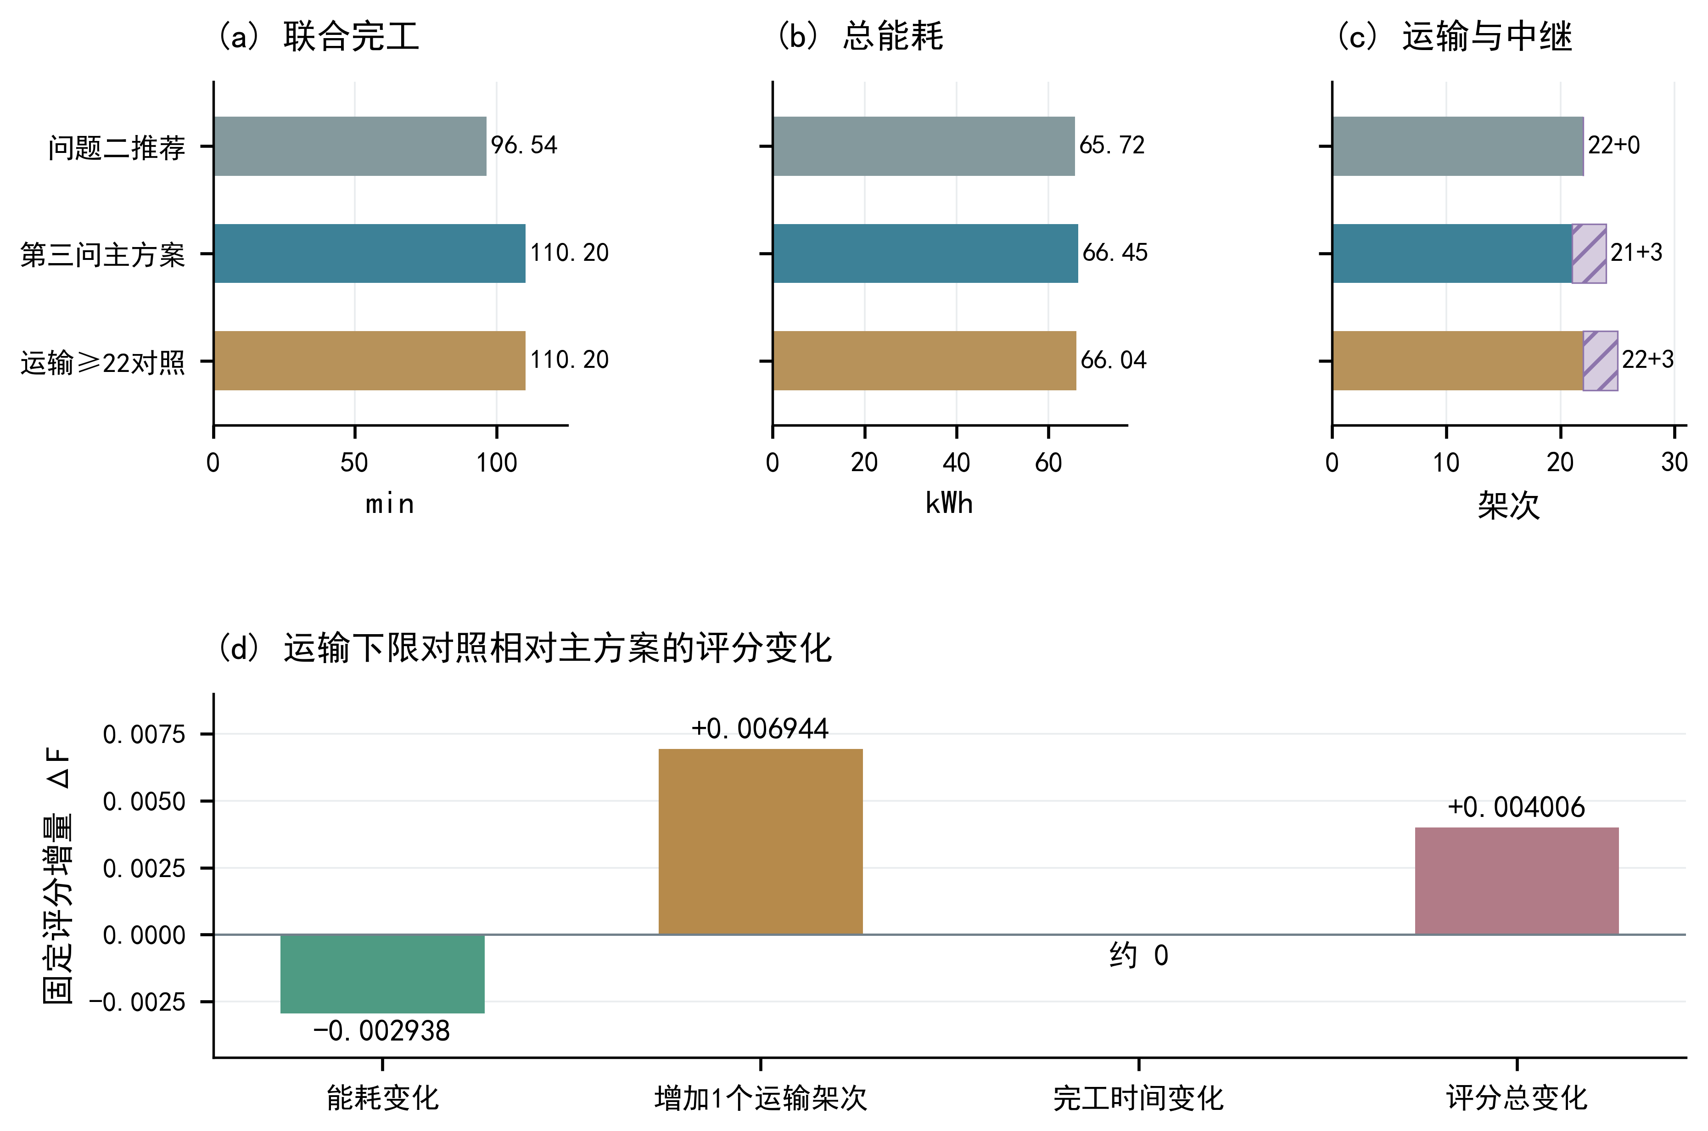
图 6.8 问题二推荐、第三问主方案与运输下限对照；评分分解展示增加一个运输架次与节能收益的取舍
固定权重与尺度下，每增加1个总架次，评分增加 $1/144≈0.006944444$。该对照的节能使评分减少约0.002938499，但综合评分仍由0.003708106升至0.007713987，净增量为0.004005881。迟到及完工时刻不变时，每增加1架次，至少需要节能0.967920 kWh才能抵消架次代价。
因此，在本次两个已验证方案中推荐21运输加3中继，22运输加3中继作为运输下限对照。有限搜索仍可能得到更好的满足下限方案。

6.5.3 通信策略对照与适用边界
固定相同21条运输结构与65个候选位置，将每趟运输的后备中继位置限制为1个，重新优化时序，得到通过验证的单站对照：总能耗66.571180 kWh，其中中继能耗2.475211 kWh，联合完工6612.284 s。允许T008分段切换的主方案，比该单站解少消耗中继能量0.125907 kWh。两次限时搜索的初始方案与热启动条件不同，当前差值不能单独证明切换机制的最优增益。
当前方案使用有限的运输、站点与站对候选，并限定每站一次任务、初始满电组件分配及零迟到比较条件。连续证书只证明静态DEM和题给传播模型内的可行性，不替代实际传播或能耗参数标定；站点空间搜索与组件复用仍可继续扩展。

6.6 问题三小结
本文将地形相关链路预算、连续通信认证与中继服务时窗嵌入运输联合调度，获得21运输加3中继的完整可行安排。全部80箱按期交付，联合完工6612.284 s，总能耗66.445273 kWh，240个连续通信区间及机电资源检查均通过。 22运输加3中继对照能耗更低，但固定权重下评分较高，故保留21加3作为主方案。上述推荐基于已验证的有限搜索结果，未证明原问题全局最优。

附录 A 问题三运输与中继安排明细
以下明细对应21个运输架次与3个中继架次的主方案。所有时刻均从任务开始计，逐箱交付表使用分钟，机体及能源流水使用秒。有效硬截止取医疗和首批保障规则中的较早时刻； “–”表示该箱无额外硬截止，但本方案仍满足其期望交付时刻。

A.1 完整货箱配置与访问顺序
各运输架次均从O01出发并返回O01。货箱编号唯一，访问顺序仅列服务区。
表 A.1 21个运输架次的完整货箱配置与访问顺序
架次 | 机型/实体机/电池 | 服务区访问顺序 | 完整货箱编号
T001 | A/U01/A-01 | S006 | S006-FOD-01, S006-WAT-01
T002 | B/U05/B-01 | S014 | S014-FOD-01, S014-MED-01, S014-WAT-01
T003 | B/U06/B-02 | S010 | S010-FOD-01, S010-MED-01, S010-WAT-01
T004 | C/U07/C-01 | S001 | S001-FOD-01, S001-FOD-02, S001-HYG-01, S001-HYG-02, S001-MED-01, S001-MED-02, S001-WAT-05, S001-WAT-07, S001-WAT-08
T005 | C/U08/C-02 | S001 | S001-FOD-03, S001-WAT-01, S001-WAT-02, S001-WAT-03, S001-WAT-04, S001-WAT-06
T006 | C/U08/C-03 | S002 | S002-FOD-01, S002-FOD-02, S002-HYG-01, S002-MED-01, S002-WAT-01, S002-WAT-02, S002-WAT-04
T007 | B/U06/B-03 | S006 | S006-WAT-02, S006-WAT-03
T008 | A/U01/A-02 | S013→S002→S009 | S002-WAT-03, S009-MED-01, S013-MED-01
T009 | A/U02/A-03 | S013 | S013-FOD-01, S013-WAT-01
T010 | C/U07/C-04 | S004 | S004-FOD-01, S004-HYG-01, S004-MED-01, S004-WAT-01, S004-WAT-02, S004-WAT-03
T011 | A/U03/A-04 | S006→S007 | S006-MED-01, S007-MED-01, S007-WAT-01
T012 | B/U05/B-04 | S012 | S012-FOD-01, S012-MED-01, S012-WAT-01
T013 | A/U04/A-01 | S007 | S007-FOD-01, S007-WAT-02
T014 | B/U06/B-02 | S008 | S008-HYG-01, S008-WAT-01
T015 | A/U02/A-05 | S003→S015 | S003-MED-01, S003-WAT-01, S015-MED-01
T016 | C/U08/C-01 | S007→S003 | S003-FOD-01, S003-FOD-02, S003-HYG-01, S003-WAT-02, S003-WAT-03, S003-WAT-04, S007-HYG-01
T017 | B/U05/B-01 | S008 | S008-FOD-01, S008-MED-01, S008-WAT-02
T018 | A/U03/A-06 | S015 | S015-FOD-01, S015-WAT-01
T019 | C/U07/C-02 | S005→S011 | S005-FOD-01, S005-HYG-01, S005-MED-01, S005-WAT-01, S005-WAT-02, S005-WAT-03, S011-FOD-01, S011-MED-01
T020 | A/U01/A-03 | S009 | S009-FOD-01, S009-WAT-01
T021 | B/U06/B-03 | S011→S006 | S006-HYG-01, S011-WAT-01

A.2 逐箱交付明细
站内序表示所属架次在相应服务区的逐箱交接次序，由交接完成时刻确定交付是否按期；医疗箱与首批保障箱可以具有双重身份。
表 A.2 80个货箱的交付时刻与所属架次（时间单位：min）
货箱编号 | 架次 | 站内序 | 实际交付 | 期望 | 有效硬截止 | 硬裕量 | 身份
S001-FOD-01 | T004 | 9 | 23.005 | 120 | -- | -- | 普通
S001-FOD-02 | T004 | 1 | 18.205 | 120 | -- | -- | 普通
S001-FOD-03 | T005 | 5 | 19.105 | 120 | -- | -- | 普通
S001-HYG-01 | T004 | 7 | 21.805 | 180 | -- | -- | 普通
S001-HYG-02 | T004 | 6 | 21.205 | 180 | -- | -- | 普通
S001-MED-01 | T004 | 2 | 18.805 | 60 | 60 | 41.195 | 医疗+首批
S001-MED-02 | T004 | 4 | 20.005 | 60 | 60 | 39.995 | 医疗
S001-WAT-01 | T005 | 1 | 16.705 | 60 | 60 | 43.295 | 首批
S001-WAT-02 | T005 | 4 | 18.505 | 60 | -- | -- | 普通
S001-WAT-03 | T005 | 3 | 17.905 | 60 | -- | -- | 普通
S001-WAT-04 | T005 | 6 | 19.705 | 60 | -- | -- | 普通
S001-WAT-05 | T004 | 5 | 20.605 | 60 | -- | -- | 普通
S001-WAT-06 | T005 | 2 | 17.305 | 60 | -- | -- | 普通
S001-WAT-07 | T004 | 3 | 19.405 | 60 | -- | -- | 普通
S001-WAT-08 | T004 | 8 | 22.405 | 60 | -- | -- | 普通
S002-FOD-01 | T006 | 5 | 49.592 | 120 | -- | -- | 普通
S002-FOD-02 | T006 | 6 | 50.192 | 120 | -- | -- | 普通
S002-HYG-01 | T006 | 4 | 48.992 | 180 | -- | -- | 普通
S002-MED-01 | T006 | 3 | 48.392 | 60 | 60 | 11.608 | 医疗+首批
S002-WAT-01 | T006 | 1 | 47.192 | 60 | 60 | 12.808 | 首批
S002-WAT-02 | T006 | 2 | 47.792 | 60 | -- | -- | 普通
S002-WAT-03 | T008 | 1 | 55.912 | 60 | -- | -- | 普通
S002-WAT-04 | T006 | 7 | 50.792 | 60 | -- | -- | 普通
S003-FOD-01 | T016 | 2 | 90.451 | 180 | -- | -- | 普通
S003-FOD-02 | T016 | 1 | 89.851 | 180 | -- | -- | 普通
S003-HYG-01 | T016 | 6 | 92.851 | 240 | -- | -- | 普通
S003-MED-01 | T015 | 1 | 78.211 | 120 | 120 | 41.789 | 医疗+首批
S003-WAT-01 | T015 | 2 | 78.711 | 120 | 120 | 41.289 | 首批
S003-WAT-02 | T016 | 5 | 92.251 | 120 | -- | -- | 普通
S003-WAT-03 | T016 | 4 | 91.651 | 120 | -- | -- | 普通
S003-WAT-04 | T016 | 3 | 91.051 | 120 | -- | -- | 普通
S004-FOD-01 | T010 | 6 | 54.595 | 180 | -- | -- | 普通
S004-HYG-01 | T010 | 5 | 53.995 | 240 | -- | -- | 普通
S004-MED-01 | T010 | 3 | 52.795 | 120 | 120 | 67.205 | 医疗+首批
S004-WAT-01 | T010 | 1 | 51.595 | 120 | 120 | 68.405 | 首批
S004-WAT-02 | T010 | 2 | 52.195 | 120 | -- | -- | 普通
S004-WAT-03 | T010 | 4 | 53.395 | 120 | -- | -- | 普通
S005-FOD-01 | T019 | 5 | 89.841 | 240 | -- | -- | 普通
S005-HYG-01 | T019 | 4 | 89.241 | 300 | -- | -- | 普通
S005-MED-01 | T019 | 3 | 88.641 | 180 | 180 | 91.359 | 医疗+首批
S005-WAT-01 | T019 | 1 | 87.441 | 180 | 180 | 92.559 | 首批
S005-WAT-02 | T019 | 2 | 88.041 | 180 | -- | -- | 普通
S005-WAT-03 | T019 | 6 | 90.441 | 180 | -- | -- | 普通
S006-FOD-01 | T001 | 2 | 15.592 | 120 | -- | -- | 普通
S006-HYG-01 | T021 | 1 | 103.913 | 180 | -- | -- | 普通
S006-MED-01 | T011 | 1 | 46.340 | 60 | 60 | 13.660 | 医疗+首批
S006-WAT-01 | T001 | 1 | 15.092 | 60 | 60 | 44.908 | 首批
S006-WAT-02 | T007 | 1 | 40.130 | 60 | -- | -- | 普通
S006-WAT-03 | T007 | 2 | 40.630 | 60 | -- | -- | 普通
S007-FOD-01 | T013 | 2 | 60.500 | 120 | -- | -- | 普通
S007-HYG-01 | T016 | 1 | 82.196 | 180 | -- | -- | 普通
S007-MED-01 | T011 | 1 | 55.966 | 60 | 60 | 4.034 | 医疗+首批
S007-WAT-01 | T011 | 2 | 56.466 | 60 | 60 | 3.534 | 首批
S007-WAT-02 | T013 | 1 | 60.000 | 60 | -- | -- | 普通
S008-FOD-01 | T017 | 2 | 84.229 | 180 | -- | -- | 普通
S008-HYG-01 | T014 | 1 | 70.221 | 240 | -- | -- | 普通
S008-MED-01 | T017 | 3 | 84.729 | 120 | 120 | 35.271 | 医疗+首批
S008-WAT-01 | T014 | 2 | 70.721 | 120 | 120 | 49.279 | 首批
S008-WAT-02 | T017 | 1 | 83.729 | 120 | -- | -- | 普通
S009-FOD-01 | T020 | 1 | 91.073 | 240 | -- | -- | 普通
S009-MED-01 | T008 | 1 | 62.567 | 180 | 180 | 117.433 | 医疗+首批
S009-WAT-01 | T020 | 2 | 91.573 | 180 | 180 | 88.427 | 首批
S010-FOD-01 | T003 | 3 | 18.087 | 120 | -- | -- | 普通
S010-MED-01 | T003 | 2 | 17.587 | 60 | 60 | 42.413 | 医疗+首批
S010-WAT-01 | T003 | 1 | 17.087 | 60 | 60 | 42.913 | 首批
S011-FOD-01 | T019 | 1 | 99.301 | 240 | -- | -- | 普通
S011-MED-01 | T019 | 2 | 99.901 | 180 | 180 | 80.099 | 医疗+首批
S011-WAT-01 | T021 | 1 | 95.506 | 180 | 180 | 84.494 | 首批
S012-FOD-01 | T012 | 3 | 52.352 | 120 | -- | -- | 普通
S012-MED-01 | T012 | 1 | 51.352 | 120 | 60 | 8.648 | 医疗+首批
S012-WAT-01 | T012 | 2 | 51.852 | 60 | 60 | 8.148 | 首批
S013-FOD-01 | T009 | 2 | 45.913 | 120 | -- | -- | 普通
S013-MED-01 | T008 | 1 | 45.413 | 60 | 60 | 14.587 | 医疗+首批
S013-WAT-01 | T009 | 1 | 45.413 | 60 | 60 | 14.587 | 首批
S014-FOD-01 | T002 | 3 | 20.707 | 120 | -- | -- | 普通
S014-MED-01 | T002 | 1 | 19.707 | 120 | 60 | 40.293 | 医疗+首批
S014-WAT-01 | T002 | 2 | 20.207 | 60 | 60 | 39.793 | 首批
S015-FOD-01 | T018 | 1 | 86.697 | 240 | -- | -- | 普通
S015-MED-01 | T015 | 1 | 86.265 | 120 | 120 | 33.735 | 医疗+首批
S015-WAT-01 | T018 | 2 | 87.197 | 180 | 180 | 92.803 | 首批

A.3 实体机使用流水
运输机返航即按题设释放机体；中继机返航后另需300 s周转。机体释放和电池充满是两个独立条件，后继任务同时满足两者后才能开始。
表 A.3 运输机与中继机的实体机流水（时间单位：s）
实体机 | 任务 | 准备开始 | 返航 | 机体可再用
R01 | R001 | 194.652 | 1846.524 | 2146.524
R01 | R003 | 2345.282 | 6612.284 | 6912.284
R02 | R002 | 1571.428 | 4178.986 | 4478.986
U01 | T001 | 0.000 | 1313.477 | 1313.477
U01 | T008 | 1641.160 | 4316.739 | 4316.739
U01 | T020 | 4368.478 | 6057.118 | 6057.118
U02 | T009 | 1671.160 | 3283.324 | 3283.324
U02 | T015 | 3283.324 | 5886.793 | 5886.793
U03 | T011 | 1844.884 | 3974.033 | 3974.033
U03 | T018 | 3974.033 | 5942.687 | 5942.687
U04 | T013 | 2488.626 | 4216.094 | 4216.094
U05 | T002 | 0.000 | 1869.749 | 1869.749
U05 | T012 | 1869.749 | 3792.577 | 3792.577
U05 | T017 | 3792.577 | 5754.420 | 5754.420
U06 | T003 | 0.000 | 1555.405 | 1555.405
U06 | T007 | 1555.405 | 2762.676 | 2762.676
U06 | T014 | 3012.133 | 4913.976 | 4913.976
U06 | T021 | 4913.976 | 6559.627 | 6559.627
U07 | T004 | 0.000 | 1692.176 | 1692.176
U07 | T010 | 1692.176 | 3993.232 | 3993.232
U07 | T019 | 3993.232 | 6298.400 | 6298.400
U08 | T005 | 0.000 | 1494.176 | 1494.176
U08 | T006 | 1494.177 | 3668.021 | 3668.021
U08 | T016 | 3668.021 | 6361.703 | 6361.703

A.4 电池及中继组件流水
运输电池编号省略统一前缀BAT；RE01、RE02和RE03为本次实际使用的中继能源组件。充电结束时刻向上量化到毫秒，末次返航后的充电恢复不计入联合完工目标。
表 A.4 运输电池与中继组件流水（时间单位：s）
电池或组件 | 任务 | 占用开始 | 返航 | 充满可再用 | 返航SOC / %
A-01 | T001 | 0.000 | 1313.477 | 2205.503 | 69.844185
A-01 | T013 | 2488.626 | 4216.094 | 5285.484 | 56.200811
A-02 | T008 | 1641.160 | 4316.739 | 5806.699 | 23.849237
A-03 | T009 | 1671.160 | 3283.324 | 4368.476 | 54.988321
A-03 | T020 | 4368.478 | 6057.118 | 7230.621 | 48.192140
A-04 | T011 | 1844.884 | 3974.033 | 5112.210 | 50.909471
A-05 | T015 | 3283.324 | 5886.793 | 7339.392 | 26.723154
A-06 | T018 | 3974.033 | 5942.687 | 7181.603 | 43.160357
B-01 | T002 | 0.000 | 1869.749 | 3463.876 | 46.492726
B-01 | T017 | 3792.577 | 5754.420 | 7710.343 | 25.619828
B-02 | T003 | 0.000 | 1555.405 | 3012.133 | 54.419586
B-02 | T014 | 3012.133 | 4913.976 | 6778.130 | 30.914220
B-03 | T007 | 1555.405 | 2762.676 | 3989.868 | 67.662052
B-03 | T021 | 4913.976 | 6559.627 | 7920.519 | 59.948586
B-04 | T012 | 1869.749 | 3792.577 | 5652.037 | 31.185001
C-01 | T004 | 0.000 | 1692.176 | 3315.690 | 63.530149
C-01 | T016 | 3668.021 | 6361.703 | 8926.383 | 20.091711
C-02 | T005 | 0.000 | 1494.176 | 3138.866 | 62.552802
C-02 | T019 | 3993.232 | 6298.400 | 8439.815 | 39.627037
C-03 | T006 | 1494.177 | 3668.021 | 6202.451 | 21.487872
C-04 | T010 | 1692.176 | 3993.232 | 6492.965 | 23.089248
RE01 | R001 | 194.652 | 1846.524 | 2519.917 | 86.662136
RE02 | R002 | 1571.428 | 4178.986 | 4969.598 | 77.645259
RE03 | R003 | 2345.282 | 6612.284 | 7602.685 | 62.276848

A.5 中继位置参数
局部坐标以O01为原点，东、北方向为正；离地高度相对当地DEM，绝对海拔为两者之和。回传余量包含系统损耗、地形遮挡附加损耗和接收安全裕量。
表 A.5 三个中继位置的空间参数与回传状态
任务 | 东向x / m | 北向y / m | 地面高程 / m | 离地高度 / m | 绝对海拔 / m | 回传余量 / dB
R001 | 3500 | -500 | 296.227 | 100 | 396.227 | 4.955268
R002 | 3500 | 5500 | 283.399 | 275 | 558.399 | 9.644684
R003 | -3000 | 3000 | 407.069 | 275 | 682.069 | 3.324695

